日本語でできた！
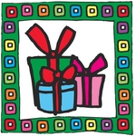
（８）

話し合ってみましょう！
欲しい家電 ランキング！！
 | もの | 値段
第１位
第２位
第３位
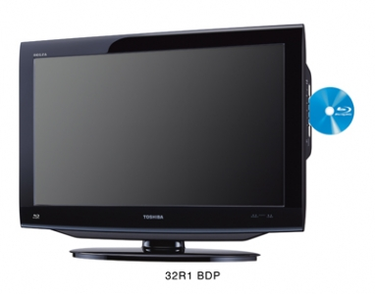
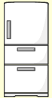

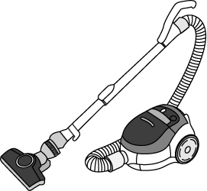

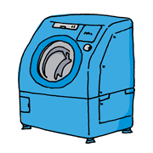

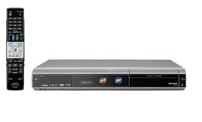
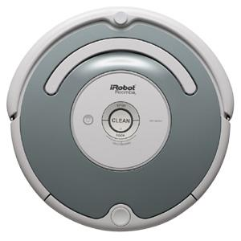

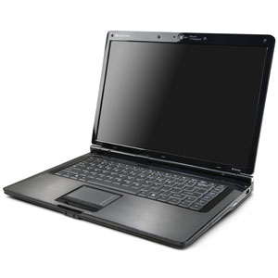
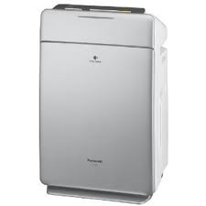

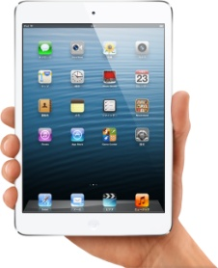

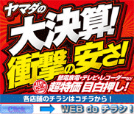
【チラシにある単語】

・節電家電
・決算特価 ・大決算 ・衝撃の安さ
・先着5台限り ・○月○日限り
・10%現金値引き
【質問1】何でそれが欲しいんですか？
【答え1】 から、（新しいのが）欲しいです。
【質問2】 は持ってないんですか？
【答え2】いいえ、持ってるんですけど…
【質問3】 を持っているのに、なんで新しいのが欲しいですか？
【答え3】いま持っているのは し、 から、あまりよくないんです。
でも、新しいのは し、 から、すごく欲しいです。
【質問4】それはいくらぐらいするんですか？（それはいくらぐらいですか？）
【答え4】 円ぐらいです。

◆家電の特徴
① 使う(用途)： で使う 仕事で使う、家で使う、趣味で使う
ときに使う、 旅行に行くときに使う、映画を見るときに使う
掃除するときに使う、洗濯するときに使う
② 機能： ができる 乾燥ができる、録画ができる、持ち運びができる
たくさん洗える、ムービーが撮れる、テレビが見られる、たくさん入れられる
＜活用＞ eる られる
買う | 買える | 開ける | 開けられる
使う | 使える | 入れる | 入れられる
③ サイズ： 軽い、重い、薄い、分厚い
「洗濯機」：5kg、8kg、10kg
「冷蔵庫」：75 L、109 L、427 L、565 L
「テレビ」：19インチ、26インチ、32インチ、37インチ、40インチ、100インチ
「パソコン」：12.1ワイド液晶、15.6ワイド液晶
④ 色： ブラック、ホワイト、ゴールド、シルバー、ピンク、レッド、ブラウン
第７回 使い方を説明することができた！

◆◆◆ タスク １ ◆◆◆

私の家の洗濯機の調子が悪いです。
水漏れもするし、たまに動きません。
最近、友だちのAさんが新しい洗濯機を買ったと言っていたので、
使い勝手を聞いてみたいと思います。

★話を聞くときのポイント★

いはどうなの？

どんながなの？

とかデザイン？

いくらぐらいだったの？

★他にも…
・重さ ・大きさ ・会社名 ・ブランド名

◆◆◆ タスク ２ ◆◆◆
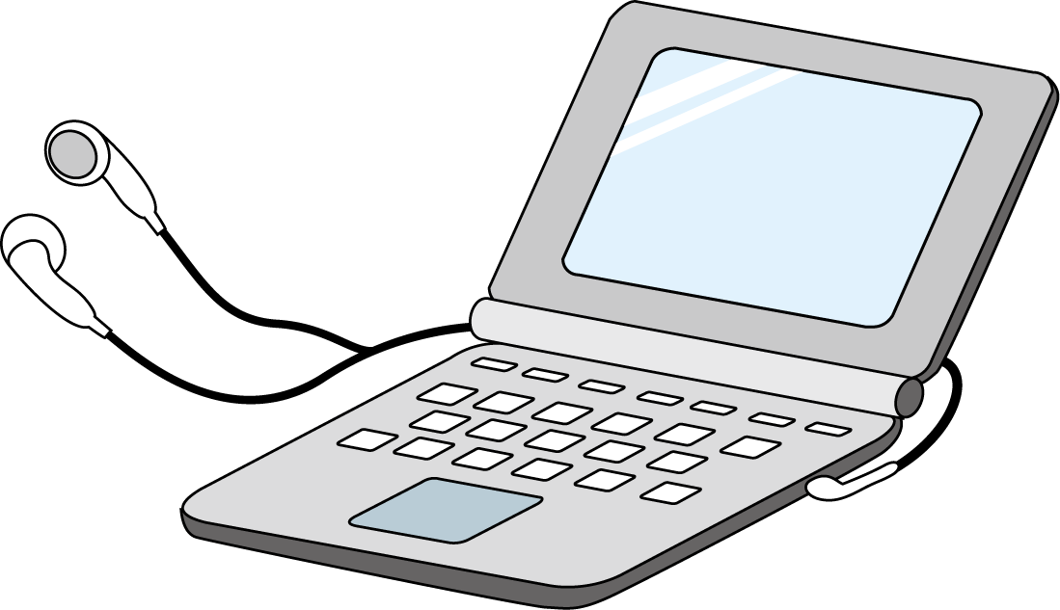
あなたは新しい電子辞書が買いたいです。
でも、電子辞書の使い方はよくわかりません。
電子辞書を持っている友だちに聞いてみたいです。

★話を聞くときのポイント★
どうやってうの？

ができるの？

ができないの？

しいの？

やっぱりっていると？

【自分が持っている“便利なもの”を説明してみましょう】
1 | ものの種類
2 | 形や色
3 | 使い方
4 | 買った場所
5 | 値段

これはどうやってうんですか？

それはね～…


＜先生やクラスの友だちに聞いてみましょう＞
 | ○○さん | もの | どうやって使うの？
① | さん
② | さん
③ | さん

◆◆◆ タスク ３ ◆◆◆

あなたはこの間、友達のAさんのお家に招待されました。
そのときにAさんが作ってくれた国の料理がとてもおいしかったです。
また食べたくなったので、Aさんに作り方を聞いてみたいと思います。

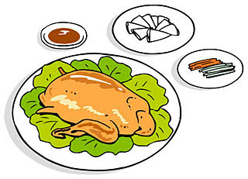

これ、どうやってるの？


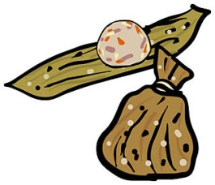

★何から言えばいい？
・食材
・下ごしらえ
・作り方の手順
・気をつけるところ
・食べ方

◆いろいろな調理法◆
｛食べものの材料｝を｛フライパン／お鍋／レンジ｝で ～する
｛食べものの材料｝を｛油／お醤油／お塩／お砂糖｝で ～する
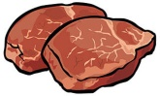
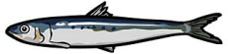
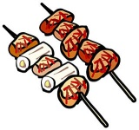
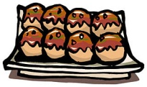
【焼く】

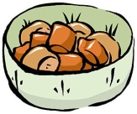

【煮る】


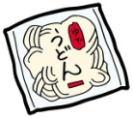
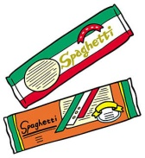


【茹でる】

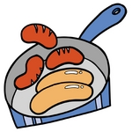
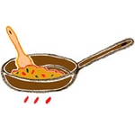
【炒める】

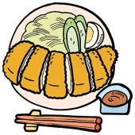
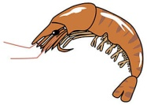
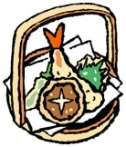
【揚げる】

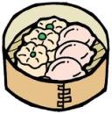
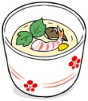
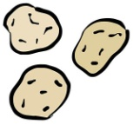
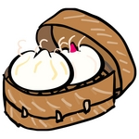
【蒸す】

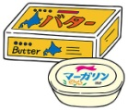
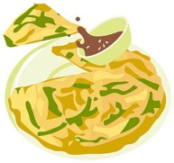
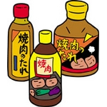
【つける】

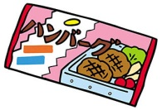
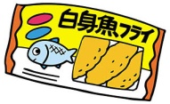
【レンジでチンする】

－今日の言葉－

◆欲しい機能を説明する
① できれば、 た方がいいんですけど…。
例1）（洗濯機）できれば、乾燥ができた方がいいんですけど。
例2）（電子レンジ）できれば、オーブンがあった方がいいんですけど。

② でも、 ければ、（でき）なくても良いです。
例1）でも、高ければ、乾燥はできなくても良いです。
例1）でも、大きければ、オーブンはなくても良いです。

③ ので、 のが良いです。
例1）洗濯物は多くないので、小さいのが良いです。
例2）温めるだけなので、安いのが良いです。

◆使い方
① ｛まず／それから｝ て、 ます。
例1）まず、ボタンを押して、電源を入れます。
例2）それから、キーボードを押して、調べたい単語を入力します。

② （する）と、 （できます） 。
例1）このボタンを押すと、メモリーに入れられます。
例2）このボタンを押すと、他の単語を探せます。

③ ただ、 は（ ない ）です。
例1）ただ、発音は聞けないです。
例2）ただ、新しい言葉は載ってないです。

◆比べて、良いところを教える

① いいと思うところをアピールする

(1) いろいろ便利な機能があります。例えば、 ができます。
(2) 使い方がとても簡単です。
(3) いろいろな色があります。
(4) 一番新しいものなんです。
(5) 日本でも人気ですが、海外でも評判なんです。
(6) デザインのセンスが良いです。
： やっぱり持っていると便利なので、買ってもいいと思います。
｛お店／インターネット｝で見てみたらどうですか？

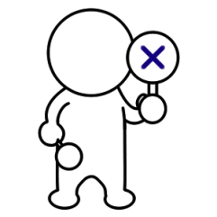
② あまり良くないと思うところを付け加える
(1) 前からある感じなので、代わり映えしません。
(2) お店などで簡単に手に入らないんです。
(3) 携帯できないし、使いにくいです。
(4) 特に変わったところはないです。
： だから、あまりおすすめできないです。買わなくてもいいと思います。

【参考】

♪ひらがなレシピ♪
お料理のレシピがひらがなで書いてあります。
ぜひ参考になさってください。
http://www.hiragana-net.com/

来週のお話は〜



良いお年を！

